Queridas familias de primer grado:
-Les enviamos la tarea para el día 22 de agosto debido a la suspensión de actividades emitida desde el Ministerio de Educación de la Provincia
- Les pedimos que acompañen de la siguiente manera:
- Si es necesario dictar, recuerden que se hace alargando los sonidos de cada letra
- Revisen la escritura con ellos, con paciencia, leyendo sonido por sonido para que descubran la letra que falta o sobra.
*Ya se acerca la feria de ciencias, en la cual presentaremos lo trabajado con seres vivos: los animales.
El día lunes llevarán el tema que le tocará investigar a cada uno.
Les pedimos que dediquen un momentito del día para leer la información que seleccionarán junto a sus hijos, prepáralos para poder explicar lo que me tocó, para que se sientan seguros y vivan este momento como un desafío, que sea un momento lindo y recreativo.
LO MÁS IMPORTANTE ES QUE DISFRUTEN APRENDIENDO.
Desde ya muchas gracias por su apoyo queridas familias de primero.

VIERNES 22 DE AGOSTO
viernes 22 de agosto
viernes 22 de agosto
………22……….
PIENSA CUENTAS QUE DEN : 22------
¡BENDICE MARÍA A NUESTRAS FAMILIA Y MIS AMIGOS !
1-CONTAME QUÉ HACES LOS DÍAS DE VIENTO.
…………………………………………………………………………
…………………………………………………………………………
……………………………………………………………………………

2- PARA LEER Y APRENDER
(LEEMOS CON NUESTROS HIJOS/AS)
LAS CEBRAS
LAS CEBRAS SON MAMÍFEROS HERBÍVOROS. ESTO QUIERE DECIR QUE SE ALIMENTAN DE VEGETALES Y NO CAZAN PARA ALIMENTARSE COMO LO HACEN LOS ANIMALES CARNÍVOROS. LAS CEBRAS HABITAN DISTINTOS AMBIENTES COMO LAS SABANAS, LOS PASTIZALES O LOS BOSQUES DEL CONTINENTE AFRICANO. LAS CEBRAS TIENEN UNA CARACTERÍSTICA MUY ESPECIAL: LAS RAYAS BLANCAS Y NEGRAS EN SU PELAJE. ¿POR QUÉ TIENEN RAYAS LAS CEBRAS? LOS CIENTÍFICOS AÚN NO SABEN CON CERTEZA. PODRÍAN SERVIR COMO CAMUFLAJE, ES DECIR, COMO PARA “ESCONDERSE” DE SUS PREDADORES (HIENAS O LEONES) O PARA QUE LOS INSECTOS NO LAS PIQUEN (POR LO GENERAL, LOS INSECTOS RECONOCEN SOLAMENTE GRANDES ÁREAS DE PIEL DEL MISMO COLOR). A LAS CEBRAS NO LES GUSTAN VIVIR SOLAS. SON ANIMALES MUY SOCIALES Y, POR ESO, VIVEN EN MANADAS. EL EMBARAZO DE LA CEBRA DURA APROXIMADAMENTE UN AÑO Y, POR LO GENERAL, TIENEN SOLO UNA CRÍA POR VEZ.
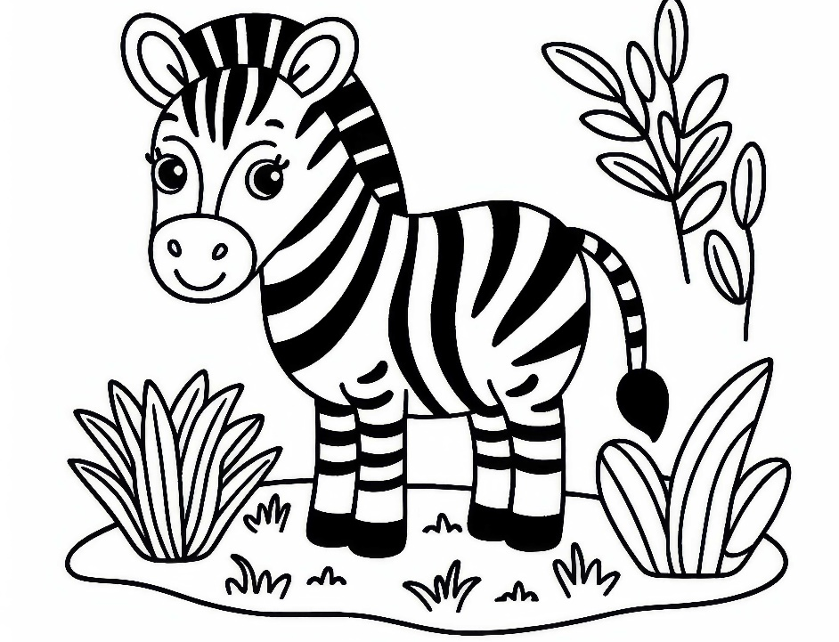
3- COMPLETÁ LAS ORACIONES CON LOS DATOS DEL TEXTO SOBRE LAS CEBRAS:
SON ANIMALES …………………………………………

SE ALIMENTAN DE…………………………………………

LAS CEBRAS VIVEN EN………………………………………….

TIENEN………………………………………… EN SU PELAJE.

4-COMPLETÁ LAS PALABRAS CON LAS LETRAS QUE FALTAN:
CE__ __A MA__Í__ERO __ __ÍA

RA__AS EMBARA__O BO__QUE

5-PINTÁ LAS PALABRAS EN LAS QUE LA C SUENA COMO EN CEBRA:
CELESTE CAMA CEMENTO
CIELO COPA CIRCO
CIRUELA CUNA CAPA
6-DESAFIOS MATEMÁTICOS!
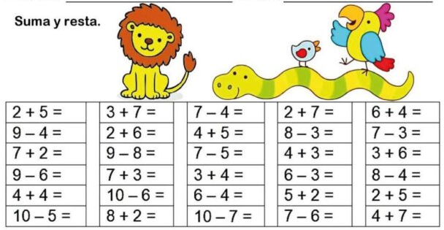

¡HASTA EL LUNES CHICOS!
¡¡A PRACTICAR TODOS LOS DÍAS LO QUE APRENDEMOS!!
¡BENDICIONES!



